|  |
| --- |
| https://lh6.googleusercontent.com/QcftzNtI05T0Y6fjdSh1Rr2rt8oqZ1IvnLvbn1jLJ7CCyteVir3k-xBLv4SL1wAgWJsRhmmJSR0UW-RP63_GQenE4vVWv05BRoZTsmIcBccVTnfxwmsnNMvjg599x9SqZd8E3dkd |
| МИНОБРНАУКИ РОССИИ |
| Федеральное государственное бюджетное образовательное учреждение высшего образования  **«МИРЭА - Российский технологический университет»**  **РТУ МИРЭА** |

Институт информационных технологий (ИТ)

Кафедра инструментального и прикладного программного обеспечения (ИиППО)

|  |  |
| --- | --- |
| **ОТЧЕТ ПО ПРАКТИЧЕСКИМ РАБОТАМ** | |
| **по дисциплине** | |
| «Проектирование информационных систем» | |
|  | |
| Выполнил студент группы ИКБО-20-19 | Московка А.А. |
| Принял ассистент | Братусь Н. В. |

Практические работы выполнены «__» _____ 2022 г.

(подпись студента)

«Зачтено» «__» _____ 2022 г.

(подпись студента)

Москва 2022

**РЕФЕРАТ**

В данной практической работе содержится пять основных разделов.

Основные разделы имеют следующее название: введение, общая часть, требование к системе, требования к составу и содержанию работ по подготовке объекта автоматизации к вводу системы в действие, требования к документированию. Весь текст практической работы занимает 41 страницу. Работа содержит 9 таблиц и 8 рисунков.

**ОГЛАВЛЕНИЕ**

**РЕФЕРАТ** 2

**ВВЕДЕНИЕ** 7

**1. ОБЩИЕ СВЕДЕНИЯ** 8

**1.1. Список терминов и определений** 8

**1.2. Описание бизнес-ролей** 9

2. ТРЕБОВАНИЯ К СИСТЕМЕ 10

**2.1. Требования к системе в целом** 10

**2.1.1. Требования к структуре и функционированию системы** 10

**2.1.2. Требования к численности и квалификации персонала системы** 10

**2.1.3. Показатели назначения** 11

**2.1.4. Требования к надежности** 11

**2.1.5. Требования к безопасности** 11

**2.1.6. Требования к эргономике и технической эстетике** 12

**2.1.7. Требования к транспортабельности для подвижных АС** 12

**2.1.8. Требования к эксплуатации, техническому обслуживанию, ремонту и хранения компонентов системы** 12

**2.1.9. Требования к защите информации от несанкционированного доступа** 12

**2.1.10. Требования по сохранности информации при авариях** 13

**2.1.11. Требования к защите от влияния внешних воздействий** 13

**2.1.12. Требования к патентной чистоте** 13

**2.1.13. Требования по стандартизации и унификации** 13

**2.1.14. Дополнительные требования** 13

**2.2. Требования к функциям (задачам), выполняемым системой** 14

**2.3. Требования к видам обеспечения** 14

**2.3.1. Требования к математическому обеспечению системы** 14

**2.3.2. Требования к информационному обеспечению системы** 15

**2.3.3. Требования к лингвистическому обеспечению системы** 15

**2.3.4. Требования к программному обеспечению системы** 15

**2.3.5. Требования к техническому обеспечению** 15

**2.3.6. Требования к метрологическому обеспечению** 16

**2.3.7. Требования к организационному обеспечению** 16

**2.3.8. Требования к методическому обеспечению** 16

**3. ТРЕБОВАНИЯ К СОСТАВУ И СОДЕРЖАНИЮ РАБОТ ПО ПОДГОТОВКЕ ОБЪЕКТА АВТОМАТИЗАЦИИ К ВВОДУ СИСТЕМЫ В ДЕЙСТВИЕ** 17

**3.1. Приведение поступающей в систему информации к виду, пригодному для обработки с помощью ЭВМ** 17

**3.2. Изменения, которые необходимо осуществить в объекте автоматизации** 17

**3.3. Создание условий функционирования объекта автоматизации, при которых гарантируется соответствие создаваемой системы требованиям, содержащимся в ТЗ** 17

**3.4. Создание необходимых для функционирования системы подразделений и служб** 18

**3.5. Сроки и порядок комплектования штатов и обучения персонала** 18

**4. ТРЕБОВАНИЯ К ДОКУМЕНТИРОВАНИЮ** 19

5. Пояснительная записка к эскизному проекту 20

Общие положения 21

5.1. Наименование системы 21

5.1.1. Полное наименование системы 21

5.1.2. Краткое наименование системы 21

5.1.3. Основания для проведения работ 21

5.1.4. Наименование организаций – Заказчика и Разработчика 21

5.1.5. Цели назначения и использования системы 21

5.1.6. Нормативные ссылки 21

5.1.7. Очерёдность создания системы 22

5.2. Основные технические решения 23

5.2.1. Решения по структуре системы, подсистем, средствам и способам связи для информационного обмена между компонентами разрабатываемой системы 23

5.3. Архитектура системы 24

5.3.1. Функциональная структура системы 25

Схема функциональной структуры предоставлена на рисунке 2. 25

5.3.2. Решения по взаимосвязям АС со смежными системами, обеспечению ее совместимости 27

5.4. Решения по режимам функционирования, диагностированию работы системы 29

5.5. Решения по персоналу и режимам его работы 32

5.6. Сведения об обеспечении заданных в техническом задании потребительских характеристик системы, определяющих ее качество 32

5.7. Решения по составу информации, объему, способам ее организации, видам машинных носителей, входным и выходным документам и сообщениям, последовательности обработки информации и другим компонентам 35

5.7.1. Описание информационной базы 35

5.8. Решения по пользовательскому интерфейсу 36

5.9. Методы и средства разработки 40

6. Мероприятия по подготовке объекта автоматизации к вводу системы в действие 41

6.1. Мероприятия по подготовке информационной базы 41

6.2. Мероприятия по подготовке персонала 41

6.3. Мероприятия по организации рабочих мест 41

6.4. Мероприятия по изменению объекта автоматизации 42

7. Функциональное проектирование модели информационной системы системы с использованием методологии SADT 43

Цель создания ИС 43

Краткое описание 44

Способ создания ИС 44

Средства создания ИС 44

Проектирование контекстной диаграммы функциональной модели разрабатываемой ИС 44

Вывод 46

**ВВЕДЕНИЕ**

С незапамятных времен бизнесмены и предприниматели использовали визитки для продвижения своих бизнесов и продуктов, данный вид информационного носителя позволяет сохранить важные сведения о человеке, например, контактный номер телефона, небольшое изображение или логотип фирмы, адрес физический или электронной почты для связи.

С появлением глобальной сети Интернет обыкновенные бумажные визитки стали заменяться электронными, что позволило связаться с как можно большим количеством партнеров и клиентов.

Перед потенциальным владельцем электронной визитки, будь то частное лицо или организация, встает вопрос: где быстро и удобно можно создать и персонализировать собственную электронную визитку? Одним из решений данного вопроса является сайт с возможностью генерации электронной визитки. Подобные генераторы электронных визиток пользуются популярностью среди пользователей.

**1. ОБЩИЕ СВЕДЕНИЯ**

**1.1. Список терминов и определений**

Афиша – новости о выставках, галереях, выставочных залах, новых музеях, скидках в музей и о конференциях, проходящих в музеях.

Альбом – фотографии пользователей, сделанные в музеях.

Открытый музейный форум – раздел на сайте, предназначенный для общения пользователей, обмена знаниями и проведения дискуссий.

CSS (Cascading Style Sheets) – формальный язык описания внешнего вида документа, написанного с использованием языка разметки.

MS (Microsoft) – одна из крупнейших транснациональных компаний по производству проприетарного программного обеспечения для различного рода вычислительной техники.

HTML (Hyper Text Markup Language) – стандартизированный язык разметки веб-страниц во Всемирной паутине.

URL (Uniform Resource Locator) – система унифицированных адресов электронных ресурсов, или единообразный определитель местонахождения ресурса (файла).

W3C (World Wide Web Consortium) – организация, разрабатывающая и внедряющая технологические стандарты для Всемирной паутины.

PHP (Hypertext Preprocessor) – скриптовый язык общего назначения, интенсивно применяемый для разработки веб-приложений.

БД (База Данных) – представленная в объективной форме совокупность самостоятельных материалов, систематизированных таким образом, чтобы эти материалы могли быть найдены и обработаны с помощью электронной вычислительной машины (ЭВМ).

СУБД (Система Управления Базами Данных) – совокупность программных и лингвистических средств общего или специального назначения, обеспечивающих управление созданием и использованием баз данных.

**1.2. Описание бизнес-ролей**

Пользователь – человек, имеющий доступ к системе создания электронных визиток.

Администратор – это специалист, который отвечает за поддержание работы сайта.

Посетитель – человек, не авторизованный на портале и не имеющий доступа к аккаунту и системе создания электронных визиток.

# 2. ТРЕБОВАНИЯ К СИСТЕМЕ

**2.1. Требования к системе в целом**

**2.1.1. Требования к структуре и функционированию системы**

Система имеет модульную структуру, включающую в себя следующие модули:

* Модуль раздела “Каталог готовых визиток”;
* Модуль “Регистрации/Авторизации”;
* Модуль “Генератор визитки”;
* Модуль раздела “Личный кабинет”;
* Модуль работы с базой данных.

Система должна выполнять следующие функции:

* Осуществление генерации персональной визитки;
* Хранение необходимой информации в БД;
* Учет/создание пользовательских аккаунтов;
* Поддержка загрузки медиафайлов (изображение, видео, аудио).

**2.1.2. Требования к численности и квалификации персонала системы**

Для поддержки сайта потребуется full-stack разработчик(и), чей опыт работы составляет от года. Должны быть выполнены функции администратора, а также аналитика популярности используемых шаблонов и добавление ранее заготовленных шаблонов визиток.

Для эксплуатации данной информационной системы, пользователю не требуется иметь специальных навыков, кроме базовой работы с компьютером.

**2.1.3. Показатели назначения**

Разработанные подсистемы должны обеспечивать следующие показатели назначения:

1. Время отклика на запрос в интерфейсе системы: не более 1 секунды;
2. Время отклика на запрос в БД: не более 3 секунд;
3. Количество одновременно работающих пользователей не более 50;
4. Коэффициент юзабилити не менее 0.9;

Требования к аппаратной части и масштабированию для обеспечения перечисленных показателей должны быть определены на этапе технического проектирования.

**2.1.4. Требования к надежности**

Программное обеспечение не должно выходить из строя более чем на 10 минут.

Для устойчивости к потере данных необходимо регулярно производить выгрузку хранимой информации в автономном режиме.

Уровень надежности должен достигаться согласованным применением организационных, организационно-технических мероприятий и программно-аппаратных средств.

Надежность должна обеспечиваться за счет:

* применения технических средств, системного и базового программного обеспечения, соответствующих классу решаемых задач;
* соблюдения правил эксплуатации и технического обслуживания программно-аппаратных средств;
* предварительного обучения пользователей.

**2.1.5. Требования к безопасности**

Все внешние элементы технических средств системы, находящиеся под напряжением, должны иметь защиту от случайного прикосновения, а сами технические средства иметь защитное заземление в соответствии с ГОСТ 12.1.030-81 и ПУЭ.

Система электропитания должна обеспечивать защитное отключение при перегрузках и коротких замыканиях в цепях нагрузки, а также аварийное ручное отключение.

**2.1.6. Требования к эргономике и технической эстетике**

Взаимодействие пользователей с прикладным программным обеспечением, входящим в состав системы должно осуществляться посредством визуального графического интерфейса (GUI). Интерфейс системы должен быть понятным и удобным, не должен быть перегружен графическими элементами и должен обеспечивать быстрое отображение экранных форм.

**2.1.7. Требования к транспортабельности для подвижных АС**

Требования к транспортабельности не предъявляются.

**2.1.8. Требования к эксплуатации, техническому обслуживанию, ремонту и хранения компонентов системы**

К эксплуатации, техническому обслуживанию, ремонту и хранению компонентов требований не предъявляется.

**2.1.9. Требования к защите информации от несанкционированного доступа**

При работе с системой необходимо, чтобы данные могли быть восстановлены в случае потери, информация компании и пользователей была защищена от доступа или модификации несанкционированными лицами. Восстановление несохраненного шаблона визитки не предусмотрено.

**2.1.10. Требования по сохранности информации при авариях**

Для обеспечения сохранности данных требуется предусмотреть резервное копирование.

**2.1.11. Требования к защите от влияния внешних воздействий**

Требование к защите от влияния внешних воздействий не предъявляются.

**2.1.12. Требования к патентной чистоте**

Чтобы избежать правовых последствий, связанных с незаконным использованием интеллектуальной собственности, требуется проводить анализ патентной чистоты перед выпуском сгенерированного шаблона электронной визитки.

Ответственность за использование объектов интеллектуальной собственности и нарушение прав владельцев вышеупомянутых объектов лежит на пользователе.

**2.1.13. Требования по стандартизации и унификации**

Для реализации статических страниц и шаблонов должны использоваться языки HTML и CSS.). Для реализации интерактивных элементов клиентской части должны использоваться язык JavaScript. Для реализации backend части, используется язык Java и Фреймворк Spring. Электронные визитки генерируются в формате QR-кодов или «taplink» ссылок, ведущих на страницу электронной визитки пользователя.

**2.1.14. Дополнительные требования**

Дополнительные требования не предъявляются.

**2.2. Требования к функциям (задачам), выполняемым системой**

Таблица 2.2 – Требования к функциям, выполняемым системой.

|  |  |
| --- | --- |
| Функция | Задача |
| Работа с каталогом готовых визиток | Каталог электронных визиток |
| Поиск конкретного шаблона визитки |
| Фильтр шаблонов визиток |
| Просмотр шаблона визитки |
| Использование шаблона визитки для генерации собственной визитки |
| Информирование о сбоях | Отправление уведомлений о сбое |
| Работа с пользователями | Регистрация пользователей |
| Авторизация пользователей |
| Личный кабинет с созданными визитками |
| Экспорт созданной электронной визитки |
| Генерация визиток | Использование интерфейса для наполнения визитки содержимым |
| Сохранение электронной визитки после ее создания пользователем |
| Обработка, хранение и поддержка БД | Создание резервных копий (раз в 5 дней и локально для пользователя после создания электронной визитки) |
| Сохранение информации о шаблонах визиток |
| Сохранение информации о пользователях |
| Сохранение информации о созданных пользователями визитках |

**2.3. Требования к видам обеспечения**

**2.3.1. Требования к математическому обеспечению системы**

Математическое обеспечение системы должно обеспечивать реализацию перечисленных в данном ТЗ функций, а также выполнение операций конфигурирования, программирования, управления БД и документирования. Алгоритмы должны быть разработаны с учетом возможности получения некорректной входной информации и предусматривать соответствующую реакцию на такие события.

**2.3.2. Требования к информационному обеспечению системы**

В состав информационного обеспечения информационной системы входит БД. Входная информация представляет собой запросы пользователя к серверу, на котором расположена информационная система. Выходной информацией являются изменение и получение данных из БД.

**2.3.3. Требования к лингвистическому обеспечению системы**

Сайт генерации электронных визиток должен быть реализован на русском языке.

**2.3.4. Требования к программному обеспечению системы**

Программное обеспечение клиентской части должно удовлетворять следующим требованиям:

* + веб-браузер: Internet Explorer 10.0 и выше, или Firefox 10.0 и выше, или Opera 12 и выше, или Safari 14 и выше, или Chrome 88 и выше;
  + включенная поддержка JavaScript и cookies.

**2.3.5. Требования к техническому обеспечению**

Платформа, на которой будет развернута серверная часть системы, должна удовлетворять следующим минимальным требованиям:

* не менее 4 GB оперативной памяти;
* не менее 500 GB свободного места на жестком диске;
* OC на базе Linux или ОС Windows;
* поддерживаемый протокол передачи данных HTTP / HTTPS, скорость передачи данных 20 Мбит/с;
* процессор с тактовой частотой не менее 4.6 GHz.

**2.3.6. Требования к метрологическому обеспечению**

Требования к метрологическому обеспечению не предъявляются.

**2.3.7. Требования к организационному обеспечению**

Требования к организационному обеспечению не предъявляются.

**2.3.8. Требования к методическому обеспечению**

Должны быть разработаны следующие типы руководств:

* руководство пользователя для администратора;
* руководство пользователя для покупателя;
* руководство пользователя по созданию электронной визитки.

**3. ТРЕБОВАНИЯ К СОСТАВУ И СОДЕРЖАНИЮ РАБОТ ПО ПОДГОТОВКЕ ОБЪЕКТА АВТОМАТИЗАЦИИ К ВВОДУ СИСТЕМЫ В ДЕЙСТВИЕ**

Для обеспечения готовности объекта к вводу системы в действие провести комплекс мероприятий:

* приобрести компоненты программного обеспечения, заключить договора на их лицензионное использование;
* завершить работы по установке технических средств;
* провести диагностику устойчивости сети к нагрузкам;
* провести обучение сотрудников.

**3.1. Приведение поступающей в систему информации к виду, пригодному для обработки с помощью ЭВМ**

Информация вводится пользователем в разработанные экранные формы компонентов системы.

**3.2. Изменения, которые необходимо осуществить в объекте автоматизации**

Изменений не требуется.

**3.3. Создание условий функционирования объекта автоматизации, при которых гарантируется соответствие создаваемой системы требованиям, содержащимся в ТЗ**

Для функционирования данной системы требуется платформа с техническими характеристиками представленных в соответствующих требованиях.

**3.4. Создание необходимых для функционирования системы подразделений и служб**

Для функционирования системы не требуется дополнительных подразделений и служб.

**3.5. Сроки и порядок комплектования штатов и обучения персонала**

Комплектование штатов подразделений и служб, необходимых для функционирования Системы, а также подготовка их сотрудников не требуется.

**4. ТРЕБОВАНИЯ К ДОКУМЕНТИРОВАНИЮ**

Проектная документация должна быть разработана в соответствии с ГОСТ 34.201-89 и ГОСТ 7.32-2017.

Отчетные материалы должны включать в себя текстовые материалы (представленные в виде бумажной копии и на цифровом носителе в формате MS Word) и графические материалы.

Предоставить документы:

1) схема функциональной структуры автоматизируемой деятельности;

2) описание технологического процесса обработки данных;

3) описание информационного обеспечения;

4) описание программного обеспечения АС;

5) схема логической структуры БД;

6) руководство пользователя;

7) описание контрольного примера (по ГОСТ 24.102);

8) протокол испытаний (по ГОСТ 24.102).

1. Пояснительная записка к эскизному проекту

Разделы пояснительной записки:

1. Общие положения.
2. Основные технические решения.
3. Решения по структуре системы, подсистем, средствам и способам связи для информационного обмена между компонентами системы.
4. Решения по взаимосвязям АС со смежными системами, обеспечению её совместимости.
5. Решения по режимам функционирования, диагностированию работы системы.
6. Решения по персоналу и режимам работы.
7. Сведения об обеспечении заданных в техническом задании потребительских характеристик системы, определяющих её качество.
8. Состав функций, комплексов задач, реализуемой системой.
9. Состав и размещение комплексов технических средств.
10. Решения по составу информации, объёму способам её организации, видам машинных носителей, входным и выходным документам и сообщениям, последовательности обработки информации и другим компонентам.
11. Методы и средства разработки.
12. Мероприятия по подготовке объекта автоматизации к вводу системы в действие.

Общие положения

* 1. Наименование системы
     1. Полное наименование системы

Полное наименование – Информационная система создания электронных визиток

* + 1. Краткое наименование системы

Краткое наименование системы – ИССЭВ, Система.

* + 1. Основания для проведения работ

Работа выполняется на основании договора № 123456 от 01.02.2022, заключённого между ООО «СвоякСофт» и Тындекс.

* + 1. Наименование организаций – Заказчика и Разработчика
       1. Заказчик

Заказчик: ООО «СвоякСофт»

Адрес фактический: г. Москва, Мясницкая ул., д. 4

Телефон / Факс: +7 (999) 888-69-88

* + - 1. Разработчик

Разработчик: Тындекс

Адрес фактический: г. Москва, Хлебная ул., д. 6

Телефон / Факс: +7 (963) 888-11-88

* + 1. Цели назначения и использования системы

Система ускорит процесс обучения новоприбывшего персонала, устранит пробелы в знаниях, что позволит избежать множество ошибок в процессе работы над дальнейшими продуктами. Система предназначена для персонала кампании-заказчика, но также доступна сторонним пользователям. Система применима во всех типах деятельности и на любом этапе работы с программным продуктом.

* + 1. Нормативные ссылки

При эскизном проектировании использовались следующие нормативно-технические документы:

Техническое здание на создание ИССЭВ.

ГОСТ 34-601-90

* + 1. Очерёдность создания системы

Ниже представлена очередность создания системы:

* Производится разработка модели хранилища данных.
* Согласовываются форматы и структуры обмена данными с системами-источниками.
* Проектируются процессы сбора данных в область временного хранения данных.
* Проектируются процессы загрузки данных в область постоянного хранения данных.
* Проектируются типовые отчеты.
* Разрабатывается схема организации доступа пользователей.
* Производится настройка активного сетевого оборудования.
* Производится настройка аппаратно-технической части: установка и настройка серверов, подключение к сетевому активному оборудованию, настройка сетевых параметров и т.п.
* Разрабатывается план установки серверного программного обеспечения.
* Производится установка серверного программного обеспечения.
* Реализация проводится с использованием языка С++
* Во время разработки системы разработчики придерживаются спиральной модели разработки
* Тестирование ПО производится с помощью специалистов-тестировщиков, для проверки характеристик ПО
* По окончании первого этапа тестирования, для работы с ПО приглашается команда пользователей, для которых разрабатывается программный продукт.

* 1. Основные технические решения
     1. Решения по структуре системы, подсистем, средствам и способам связи для информационного обмена между компонентами разрабатываемой системы
        1. Логическая и компонентная архитектура системы

Перечень используемых для создания системы КХД программных средств приведен ниже:

СУБД PostgreSQL 14.2;

ETL: Azkaban 3.0;

BI приложение: Tableau Desktop.

Логическая и компонентная архитектура системы представлена на рисунке ниже (Рисунок 1).



Рисунок 1 – Архитектура разрабатываемой системы

* 1. Архитектура системы

В состав разрабатываемой системы будут включены следующие технологические компоненты:

* программное обеспечение поддержки модели данных;
* ETL-приложение – это комплексное решение, с помощью которого реализуются процессы извлечения, проверки, преобразования и загрузки данных.
* сервер БД представляет собой промышленную систему управления базами данных.
* сервер приложений – продукт, обеспечивающий поддержку промышленной инфраструктуры бизнес-приложений. Включает в себя следующий ряд приложений, обеспечивающих стандартные подходы к организации служб каталогов; развертывание сервисов анализа и отчетности.
* средства администрирования и разработки – набор программных продуктов, предназначенных для администрирования системы ETL, базы данных, сервера приложений и разработки отчетности и дополнительных приложений.
* клиентские места сотрудников (внутри локальной вычислительной сети), представляющие собой автоматизированные рабочие места.
  + 1. Функциональная структура системы

Схема функциональной структуры предоставлена на рисунке 2.

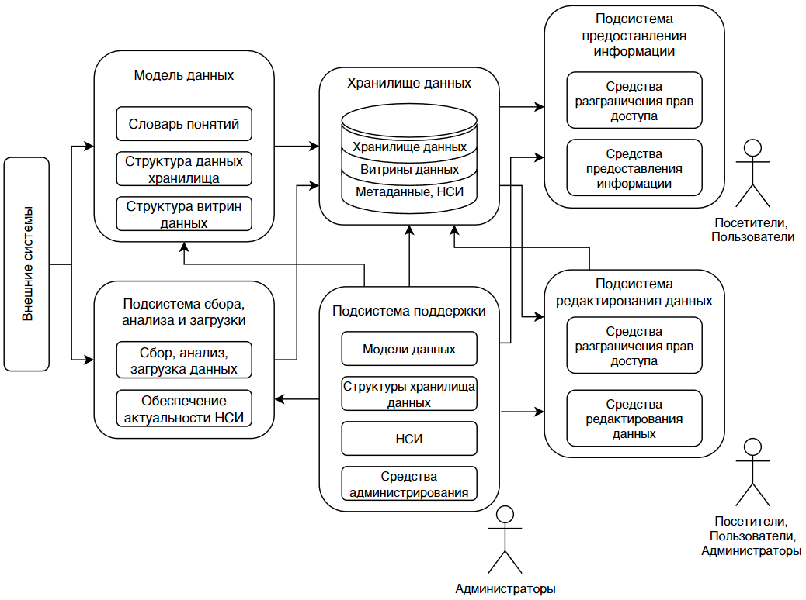

Рисунок 2 – Схема функциональной структуры

Модель данных позволяет определить способ хранения данных и работы с ними

Хранилище данных реализует сохранность данных и в долгосрочном периоде.

Подсистема сборки, анализа и загрузки реализует часть работы по сбору статистики и анализа загруженных данных и историю загрузки.

Подсистема поддержки реализует необходимый функционал для администрирования системы и её дальнейшей поддержки.

Подсистема предоставления информации выдаёт пользователю информацию в заданном типе с предоставлением ссылок на другие элементы сервиса.

Подсистема редактирования данных реализует необходимый функционал для редактирования электронных визиток, использовать данный функционал могут пользователи, а у посетителей такой возможности нет.

Связь «Модель данных – Хранилище данных» предоставляет хранилищу структуру хранимой информации.

Связь «Хранилище данных – Подсистема предоставления информации» предоставляет пользователям информацию по соответствующему запросу.

Связь «Хранилище данных – Подсистема редактирования данных» предоставляет пользователям информацию для дальнейшего редактирования.

Связь «Подсистема редактирования данных – Хранилище данных» отправляет на хранение отредактированную информацию.

Связь «Подсистема поддержки – Подсистема предоставления информации» обеспечивает необходимый инструментарий для дальнейшей работы подсистемы.

Связь «Подсистема поддержки – Подсистема редактирования данных» обеспечивает необходимый инструментарий для дальнейшей работы подсистемы.

Связь «Подсистема поддержки – Хранилище данных» обеспечивает необходимый инструментарий для дальнейшей работы подсистемы.

Связь «Подсистема поддержки – Подсистема сбора, анализа и загрузки» обеспечивает необходимый инструментарий для дальнейшей работы подсистемы.

Связь «Подсистема поддержки – Модель данных» обеспечивает необходимый инструментарий для дальнейшей работы подсистемы.

Связь «Подсистема сбора, анализа и загрузки – Хранилище данных» предоставляет хранилищу на хранение полученную информацию.

Таблица 5.3.1.1 – Описание связей подсистема-пользователь

|  |  |
| --- | --- |
| **Подсистема** | **Пользователь** |
| Модель данных | Администраторы |
| Подсистема сбора, анализа и загрузки | Администраторы |
| Хранилище данных | Администраторы |
| Подсистема поддержки | Администраторы |
| Подсистема предоставления информации | Пользователи, Посетители |
| Подсистема редактирования данных | Пользователи, Администраторы |

* + 1. Решения по взаимосвязям АС со смежными системами, обеспечению ее совместимости

Таблица 5.3.2.1 - Требования к характеристикам взаимосвязей со смежными системами

|  |  |
| --- | --- |
| **Наименование смежной системы** | **Предпочтительный способ взаимодействия** |
| Браузер | Базы данных |

Схема взаимодействия с пользователями указана на рисунке 3.

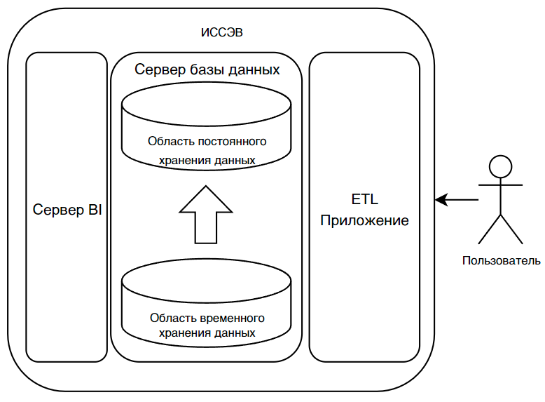

Рисунок 3 – Схема взаимодействия с пользователями

* 1. Решения по режимам функционирования, диагностированию работы системы

Предлагается следующая реализация решений по режимам функционирования системы:

* Основной режим, в котором все подсистемы выполняют свои основные функции.
* Профилактический режим, в котором все компоненты отключаются, а на главной странице помещается уведомление со временем окончания работ. В данный режим работы система переходит в следующих случаях: возникновение необходимости модернизации аппаратно-программного комплекса; возникновение необходимости проведения технического обслуживания; выход из строя аппаратно-программного комплекса, вызванный выходом из строя элементов аппаратной или программной базы; выход из строя сети передачи данных и другие аварийные ситуации.

В основном режиме функционирования система обеспечивает:

* работу пользователей в режиме
* 24 часа в день, 7 дней в неделю (24х7);
* выполнение своих функций
* сбор, обработка и загрузка данных; хранение данных, предоставление отчетности по показателям.

В профилактическом режиме система не предоставляет возможность работы.

Принимается предварительное решение о том, что общее время проведения профилактических работ не должно превышать 0,0067% от общего времени работы системы в основном режиме (5 часов в месяц). Принимается предварительное решение о том, что для обеспечения высокой надежности функционирования как системы в целом, так и ее отдельных компонентов необходимо проводить регулярное диагностирование состояния компонентов.

Таблица 5.4.1 – Средства диагностики

|  |  |
| --- | --- |
| **Подсистема** | **Средства диагностирования** |
| Подсистема сбора, обработки и загрузки данных | ETL Administrator – диагностика и настройка ELT-приложения, управление критериями извлечения, установка NLS; ELT Manager – просмотр и редактирование репозитория |
| Подсистема хранения данных | BD Manager – диагностика и настройка и конфигурация одной или более БД |
| Подсистема предоставления информации | T-SQL – поиск неисправностей и диагностика производительности |
| Подсистема редактирования информации | T-SQL – поиск неисправностей и диагностика производительности |

Подсистема сбора, обработки и загрузки данных:

* администратор подсистемы должен каждый день контролировать работоспособность серверной части прикладного программного обеспечения сбора, обработки и загрузки данных, т.к. данная подсистема является критичной для работоспособности системы в целом;
* администратор подсистемы перед началом загрузки данных должен проводить контроль объема свободного места на дисках для временных файлов;
* администратор подсистемы должен каждый день проводить анализ протоколов работы подсистемы на наличие ошибок и предупреждений, возникающих при ее работе.

Подсистема поддержки:

* администратор подсистемы должен каждый день контролировать работоспособность серверной части прикладного программного обеспечения поддержки, т.к. данная подсистема является критичной для работоспособности системы в целом;
* администратор подсистемы перед началом загрузки данных должен проводить контроль системы, работоспособность инструментария;
* администратор подсистемы должен каждый день проводить анализ протоколов работы подсистемы на наличие ошибок и предупреждений, возникающих при ее работе.

Подсистема предоставления информации:

* администратор подсистемы должен каждый день контролировать работоспособность серверной части прикладного программного обеспечения отправки данных, т.к. данная подсистема является критичной для работоспособности системы в целом;
* администратор подсистемы перед началом загрузки данных должен проводить проверку работы СУБД;
* администратор подсистемы должен каждый день проводить анализ работы подсистемы на наличие ошибок и предупреждений, возникающих при ее работе.

Подсистема редактирования информации:

* администратор подсистемы должен каждый день контролировать работоспособность серверной части прикладного программного обеспечения отправки данных, т.к. данная подсистема является критичной для работоспособности системы в целом;
* администратор подсистемы перед началом загрузки данных должен проводить проверку работы СУБД;
* администратор подсистемы должен каждый день проводить анализ работы подсистемы на наличие ошибок и предупреждений, возникающих при ее работе.
  1. Решения по персоналу и режимам его работы

Таблица 5.5.1 – Таблица с привязкой ролей

|  |  |
| --- | --- |
| **Роль** | **Подразделение** |
| Конечный пользователь | - |
| Администратор подсистемы сбора, обработки и загрузки данных | Департамент информационных технологий |
| Администратор подсистемы предоставления информации | Департамент информационных технологий |
| Администратор подсистемы редактирования информации | Департамент информационных технологий |

* 1. Сведения об обеспечении заданных в техническом задании потребительских характеристик системы, определяющих ее качество

Таблица 5.6.1 – таблица трассировки требований

|  |  |
| --- | --- |
| Требование | Метод реализации |
| Взаимодействие со смежными системами | Реализуется за счёт наличия интерфейсов с системами – источников данных. |
| Диагностирование системы | Реализуется путём определения перечня работ по диагностированию подсистем. |
| Сохранение работоспособности системы в различных вероятных условиях | Реализуется путём разработки процедур резервного копирования, подготовки персонала, использования современных средств. На объекте автоматизации обязательно ведение инцидентов в электронной форме. |

Таблица 5.6.2 – Требования к функциям

|  |  |  |
| --- | --- | --- |
| Подсистема | Функция | Метод реализации |
| Подсистема сбора, обработки и хранения информации. | Управление процессами сбора, обработки и загрузки данных | Путём внедрения комплексного ELT-приложения |
| Запуск процессоров сбора, обработки и загрузки данных из источников | Путём разработки и внедрения регламентов запуска ELT-процессов |
| Подсистема хранения данных | Создание и сопровождение структур базы данных | Путём применения CASE-средства и средств администрирования СУБД |
| Осуществление резервного копирования данных | Путём применения следующих видов копирования: полное копирование, логическое копирование, инкрементальное копирование |
| Подсистема предоставления информации | Выгрузка информации конечному пользователю | Путём пересылки пользователю таблицы SQL, расположение информации на веб-странице пользователя |
| Подсистема редактирования информации | Редактирование информации на сервере системы | Путём внесения изменений с помощью SQL запросов |

* 1. Решения по составу информации, объему, способам ее организации, видам машинных носителей, входным и выходным документам и сообщениям, последовательности обработки информации и другим компонентам
     1. Описание информационной базы

Таблица 5.7.1.1 – Информационная база

|  |  |
| --- | --- |
| **Предметная область** | **Описание** |
| Анализ пользователей | В данной области возможен сбор статистики об активности клиентов, популярности определенных электронных визиток, активность пользователей в деятельности системы. |
| Анализ теоретического направления | В данной области возможет сбор данных касательно статистики использований готовых визиток и создания новых, а также общее количество электронных визиток на сервисе |

Таблица 5.7.1.2 – Таблица сущностей данных

|  |  |
| --- | --- |
| Сущность модели данных | Описание |
| Электронная визитка | Набор текстовых, графических данных, предоставляющих определенные сведения о заказчике |
| Статус пользователя | Изменяемый параметр, определяющий способности пользователя в данной системе. |

* 1. Решения по пользовательскому интерфейсу

Графический интерфейс окна входа (Рисунок 4):

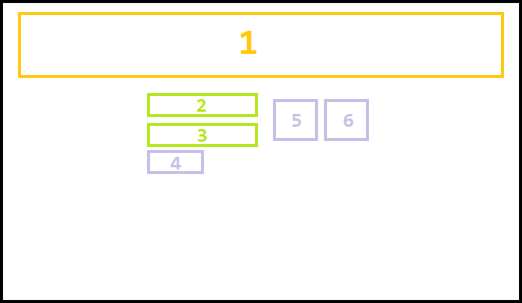

Рисунок 4 – Графический интерфейс окна входа

1 – Логотип разрабатываемого сервиса

2 – Поле ввода логина

3 – Поле ввода пароля

4 – Кнопка на страницу сброса пароля

5 – Кнопка «Вход»

6 – Кнопка «Регистрация»

Графический интерфейс окна регистрации (Рисунок 5):

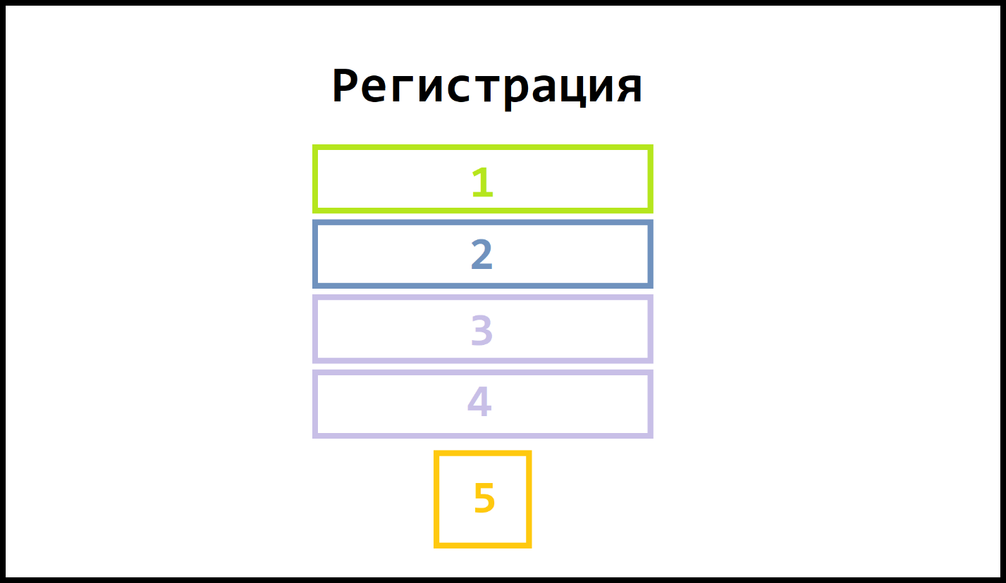

Рисунок 5 - Графический интерфейс окна регистрации

1 – Поле ввода логина пользователя, отображаемого на ресурсе

2 – Поле ввода email

3 – Поле ввода пароля

4 – Поле подтверждения пароля

5 – Кнопка регистрации

Графический интерфейс страницы с готовыми электронными визитками (Рисунок 6):

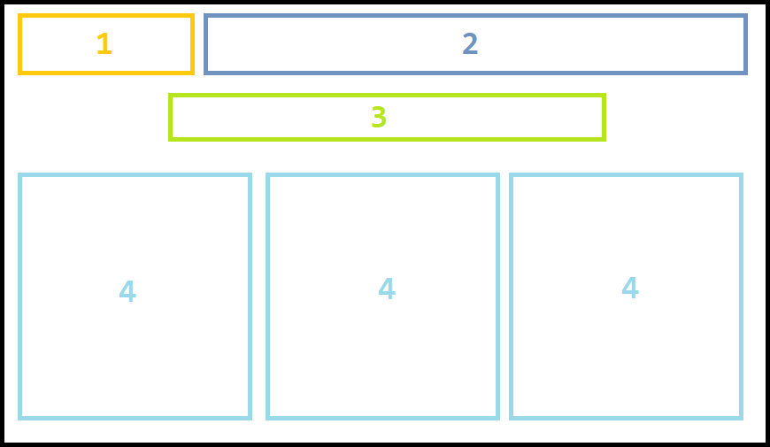

Рисунок 6 - Графический интерфейс страницы с готовыми электронными визитками

1 – Логотип разрабатываемого сервиса

2 – Навигационная панель

3 – Область настройки отображения готовых визиток

4 – Пример готовой электронной визитки

Графический интерфейс страницы генерации электронной визитки (Рисунок 7):

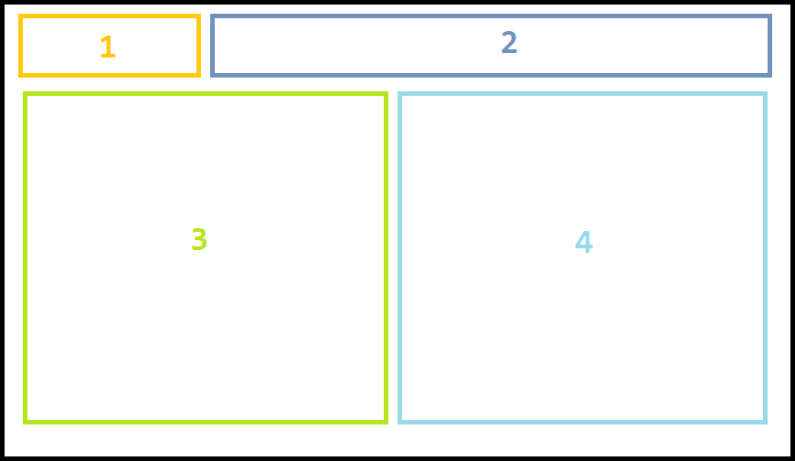

Рисунок 7 – Графический интерфейс страницы генерации электронной визитки

1 – Логотип разрабатываемого сервиса

2 – Навигационная панель

3 – Область настройки создаваемой электронной визиток

4 – Окно редактора электронной визитки

Графический интерфейс персональной страницы пользователя (Рисунок 8):

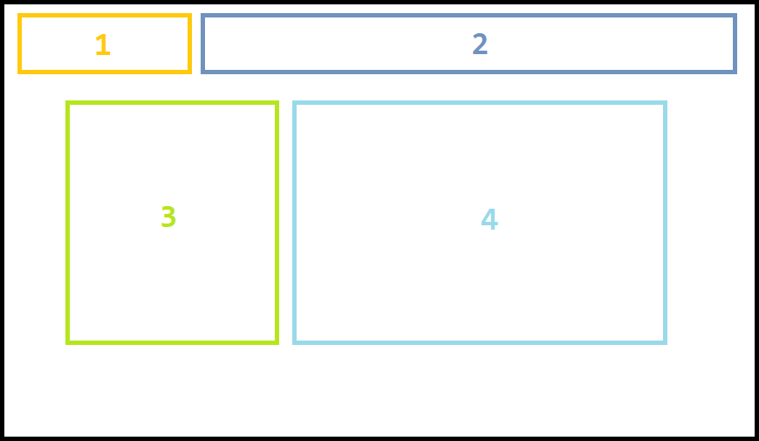

Рисунок 8 – Графический интерфейс персональной страницы пользователя

1 – Логотип разрабатываемого сервиса

2 – Навигационная панель

3 – Область с персональными данными пользователя

4 – Галерея сохраненных и созданных электронных визиток

* 1. Методы и средства разработки

Для разработки системы используется семейство IDE от JetBrains.

В качестве ОС сервера был взят Microsoft Windows Server, ввиду широкой распространённости.

В качестве языка запросов выбран SQL.

В качестве средства разработки интерфейсов выбран JavaScript. Для генерации отчётов задействован Oracle Report.

Для стандартов описания выбрана методология IDEF0, на платформе Ramus.

1. Мероприятия по подготовке объекта автоматизации к вводу системы в действие
   1. Мероприятия по подготовке информационной базы

Для запуска информационной системы требуется привести содержимое электронных визиток и информации на сервисе в понятный для восприятия базы данных вид: вся информация должна быть представлена в типах данных, поддерживаемых используемой СУБД.

* 1. Мероприятия по подготовке персонала

Для обеспечения бесперебойной работы системы, штат сотрудников должен быть обучен и состоять из 1 администратора подсистемы сбора, обработки и загрузки данных, 1 администратора подсистемы предоставления информации и 1 администратора подсистемы редактирования информации.

Администратор подсистемы сбора, обработки и загрузки данных должен каждый день контролировать работоспособность серверной части прикладного программного обеспечения сбора, обработки и загрузки данных.

Администратор подсистемы предоставления информации должен каждый день контролировать возможность системы предоставлять информацию пользователям.

Администратор подсистемы редактирования информации должен каждый день контролировать возможность изменения данных в БД, то есть поддерживать работоспособность контроллеров SQL и доступности БД для редактирования.

* 1. Мероприятия по организации рабочих мест

На рабочих местах разработчиков и администраторов должна быть установлена операционная система Windows не ниже 7 версии, должен быть установлен пакет инструментов от компании JetBrains, сервер SQL и Microsoft Windows Server для работы с БД, а также один из браузеров с целью получения доступа к разрабатываемому информационному ресурсу.

У гостей и пользователей должно быть стабильное интернет-соединение, а также наличие любого из доступных браузеров для доступа к сервису.

* 1. Мероприятия по изменению объекта автоматизации

Для успешной работы аппаратно-технического комплекса системы Заказчик должен предоставить вентилируемое офисное пространство для расположения серверов, а также офиса разработчиков и администраторов. Также необходимо закупить все прикладное оборудование для работы системы. Для загрузки системы на удаленный сервер и взаимодействия всех пользователей и штата должно быть обеспечено стабильное интернет-соединение со скоростью не ниже 600 Мбит в секунду.

1. Функциональное проектирование модели информационной системы с использованием методологии SADT

Для проектирования была выбрана информационная система просмотра и создания электронных визиток. Название системы “Bateman Cards”. Система создается для нужд сервиса онлайн просмотра визиток индивидуальных лиц и организаций в глобальной сети Интернет.

Цель создания ИС

Целью создания ИС «Bateman Cards» является предоставление удобного доступа физических лиц, индивидуальных предпринимателей и организаций к системе создания электронных визиток с их дальнейшим использованием с целью предоставления контактной информации для более широких кругов потенциально заинтересованных в предоставляемых услугах лиц.

По определению ИС: «Информационная система – это сложный программный комплекс, который способен собирать, сохранять, обрабатывать и выдавать по запросу пользователя информацию». Проектируемая ИС полностью удовлетворяет всему перечню требования, указанные в определении, т.к.:

* + 1. Сервис собирает информацию о зарегистрированных пользователях, а также введенную информацию в генерируемые электронные визитки;
    2. Хранит полученную информацию в базе данных;
    3. Информация из подпунктов выше обрабатывается, на основе чего на электронных визитках присутствует корректная информация, введенная авторами визитки;
    4. Доступ пользователей к уже ранее созданным электронным визиткам.

Краткое описание

ИС «Bateman Cards» представлена в виде сайта. Сайт является удобным интернет-сервисом, предоставляющим доступ к созданным электронным визиткам пользователей. Также на сайте присутствует страница создания собственных электронных визиток с нуля или по уже заготовленным шаблонам. Для комфортного просмотра созданных электронных визиток, страница просмотра электронных визиток адаптирована под мобильные устройства.

Способ создания ИС

В качестве способа определения требований была выбрана методология «последовательных приближений», которая основана на том, что все расчеты и графические построения, связанные с определением основных элементов, разбиваются на несколько более мелких элементов, в которых происходит их уточнение. Данный метод также хорошо сочетается с нотацией IDEF0, которая основана на декомпозиции каждого блока на более мелких с уточнением деталей.

Средства создания ИС

В качестве средств создания ИС был использован язык программирования Java (фреймворк Spring), JavaScript, СУБД PostgreSQL и сервис для развертывания сервера nginx. Для моделирования проектируемой ИС будет использоваться нотация IDEF0 в программном обеспечении CASE Ramus Educational Edition.

Проектирование контекстной диаграммы функциональной модели разрабатываемой ИС

Была спроектирована контекстная диаграмма A–0 в нотации IDEF0.

В качестве входа по управлению (стрелка управления) были выбраны следующие нормативные и правовые документы:

* + 1. Политика веб-сервиса;
    2. Закон «О персональных данных»;
    3. Техника безопасности.

В качестве входящих информационных потоков, которые подлежат обработке и преобразованию в процессе работы ИС была указана следующая информация:

* + 1. Введенные в создаваемую электронную визитку данные;
    2. Персональные данные пользователя.

В качестве механизмов (ресурсов, выполняющих работу) были выделены:

* + 1. Гость;
    2. Пользователь;
    3. Администратор.

В качестве выходов после выполнения ИС получены следующие информационные элементы:

* + 1. Готовая электронная визитка;
    2. Статистические данные.

На рисунке 7.1 представлена контекстная диаграмма проектируемой информационной системы. Более подробная информация по входам и управляющим воздействиям, с подробным описание, представлена в Глоссарии.

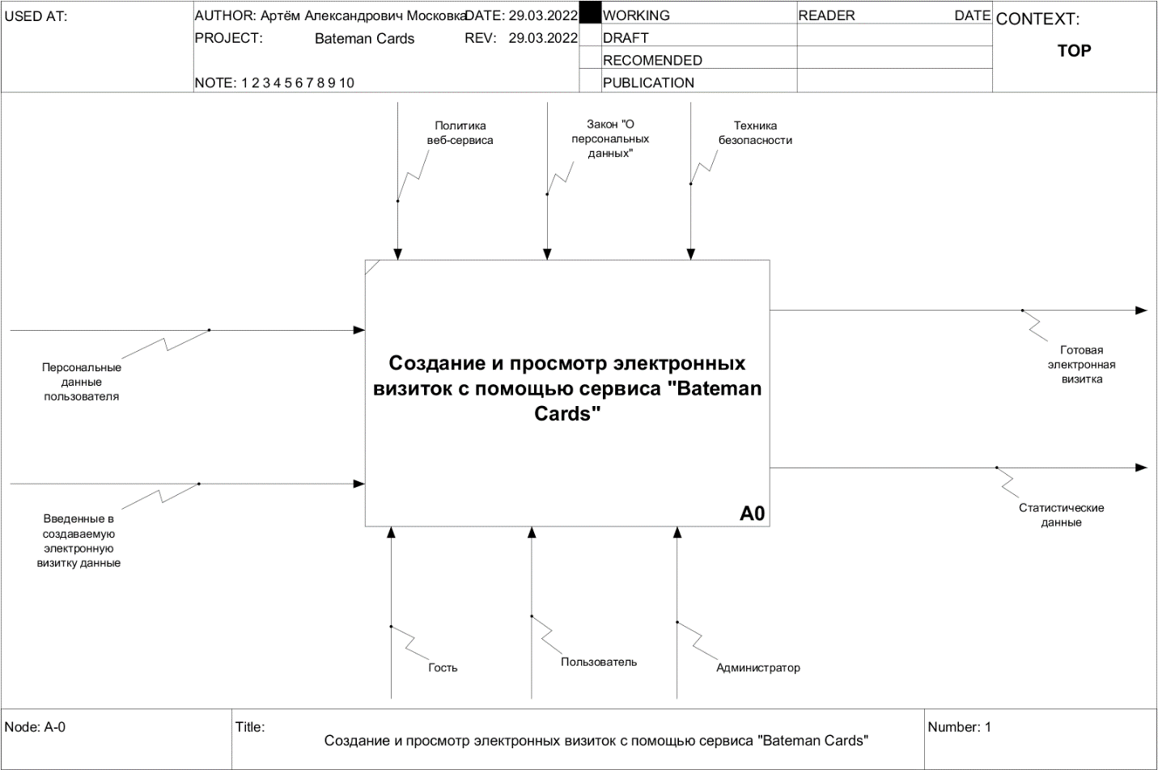

Рисунок 7.1 – Скриншот контекстной диаграммы процесса управления данными в ИС создания и просмотра электронных визиток «Bateman Cards»

Вывод

Итогом работы стала выбранная информационная система, определена цель, способ и средства создания ИС, составлено краткое описание, а также смоделирована контекстная диаграмма A-0 в нотации IDEF0.